管理体系审核记录表
过程与活动、  抽样计划 | 涉及  条款 | 受审核部门：办公室 主管领导：王焕亮 陪同人员：赵承国 | 判定
过程与活动、  抽样计划 | 涉及  条款 | 审核员：姜海军 审核时间：2021.12.17 | 判定
过程与活动、  抽样计划 | 涉及  条款 | 涉及标准条款QMS: 5.3组织的岗位、职责和权限、6.2质量目标、7.1.2人员、7.1.6组织知识、7.2能力、7.3意识、9.1.1监视、测量、分析和评价总则、9.1.3分析与评价、9.2 内部审核、10.2不合格和纠正措施，  E/OMS: 5.3组织的岗位、职责和权限、6.2.1环境/职业健康安全目标、6.2.2实现环境/职业健康安全目标措施的策划、7.2能力、7.3意识、9.2 内部审核、10.2不符合/事件和纠正措施，  EOMS:6.1.2环境因素/危险源的辨识与评价、6.1.3合规义务（上次审核不符合验证）、6.1.4措施的策划、8.1运行策划和控制、9.1监视、测量、分析和评价（9.1.1总则、9.1.2合规性评价）、8.2应急准备和响应,财务支出； | 判定
公司的岗位、职责、和权限 | Q/E/O：5.3 | 公司编制的管理手册中确定了公司机构图，职能分配表，并在相关章节中明确了办公室所涉及各项工作的作用、职责和权限等要求。现场审核了解到，本部门主要负责：公司质量环境安全目标方案的制定实施，人力资源配备，员工招聘、绩效考核管理；办公用品的管理，信息交流与沟通，劳动合同保险管理及员工职业健康体检；后勤事务管理；负责公司知识的识别更新传递；负责文件、记录的管理、控制；负责对环境因素和危险源进行识别和控制；负责体系运行检查、内审、合规性评价，应急准备和相应控制，不符合纠正与预防，事故事件调查处理等。
目标和方案 | Q/E/O：6.2 | 编制了《目标指标管理方案控制程序》，查到公司制定的《环境、职业健康安全目标、指标与管理方案一览表》，2021年共有7个环境管理方案、职业健康安全管理方案，以上管理方案能有效针对目标。  抽查1）噪声达到GB12348-2008标准的管理方案；  方法措施：选用低噪声设备，合理布局，隔声减震，厂房隔音；定期检测。资金20000元。  完成时间：2022年1月5日；  责任部门：生产部；  编制：办公室、审核：王兵、批准：王晓华，日期：2021.1.5。  抽查2）无触电事故发生/无人身伤害事故发生的管理方案；  方法措施：每季度对员工进行安全教育；定期（每月）对安全情况进行检查；每年进行一次消防演练；设备使用前进行安全检查。资金2500元。  完成时间：2022年1月5日；  责任部门：生产部；  编制：办公室、审核：王兵、批准：王晓华，日期：2021.1.5。管理方案由责任部门公司实施，目前在实施中，部分已完成。
人员 | Q7.1.2 | 1、公司配置了适宜的人员：如办公室人员、管理人员、业务人员、生产采购、技术人员、检验人员等；人员配置基本满足日常管理体系运行要求；  2、现场查看，该受审核方未涉及到特种作业人员。  3、公司通过供销部对外包方供应商的人员和设备等进行了评价，经过评价确定，供应商配备了具备有能保持稳定提供产品的能力。
公司的知识 | Q7.1.6 | 编制了《知识管理控制程序》，公司确定运行过程所需要的知识，包括内部知识、外部知识。  经公司识别，公司内外部知识包括：  外部知识、专业知识、管理经验、教训等，无变化。  现场看到公司各部门层次基本有相应的管理制度、岗位职责、工作要求等公司内部知识。此外还通过文件发放、会议传达、专题培训等方式进行内部知识的获得、交流和更新等。  公司知识在部门管理基本符合标准要求。
能力、意识 | Q/E/O： 7.2 7.3 | 编制执行《人力资源控制程序》、《岗位工作人员任职要求》，规定了人力资源配备、培训计划与实施，考核与认可等予以规定。  编制了《岗位工作人员任职要求》，对总经理、管代、各部门负责人、保管员、质检员、业务员、内审员等岗位规定了年龄、学历、工作经历、工作能力、培训等方面的任职要求及岗位职责。  每年底由办公室对各岗位人员进行能力考核，根据结果采取措施，通常是培训。  查到《2021年度教育培训计划》，编制谢冬冬，批准王晓华，2021.1.13日。培训内容涉及：标准、手册程序体系文件、相关法规、应急预案、安全环境意识、管理制度等培训等。  查到：《培训记录表》，2021年6月3-6进行管理手册和质量、环保、职业健康安全标准和意识培训，记录了培训内容摘要，通过现场提问答辩对培训效果予以考核评价，考核合格率100%。  另查到：2021.6.13日进行法律法规、规章制度、作业指导书培训，记录了培训内容摘要，通过现场提问答辩对培训效果予以考核评价，考核合格率100%。  另查到：2021年8月20日进行组织关键、特殊过程的操作技能和改进环境、安全表现培训。记录了培训内容摘要，通过现场提问答辩对培训效果予以考核评价，考核合格率100%。  另查到：2021年10月12日进行应急准备和响应的有关要求培训。记录了培训内容摘要，通过现场提问答辩对培训效果予以考核评价，考核合格率100%。  通过培训、面谈等沟通方式，提高了员工的素质，增强了主人翁的责任感，使员工认识到了自身贡献的重要性。员工对公司的方针及部门目标基本了解，并且能够意识到自己岗位对整个流程的重要性和偏离的后果。  部门介绍：未出现新员工、发生调岗人员的情况。  提供了电工证、焊工证，特种作业人员持证上岗。  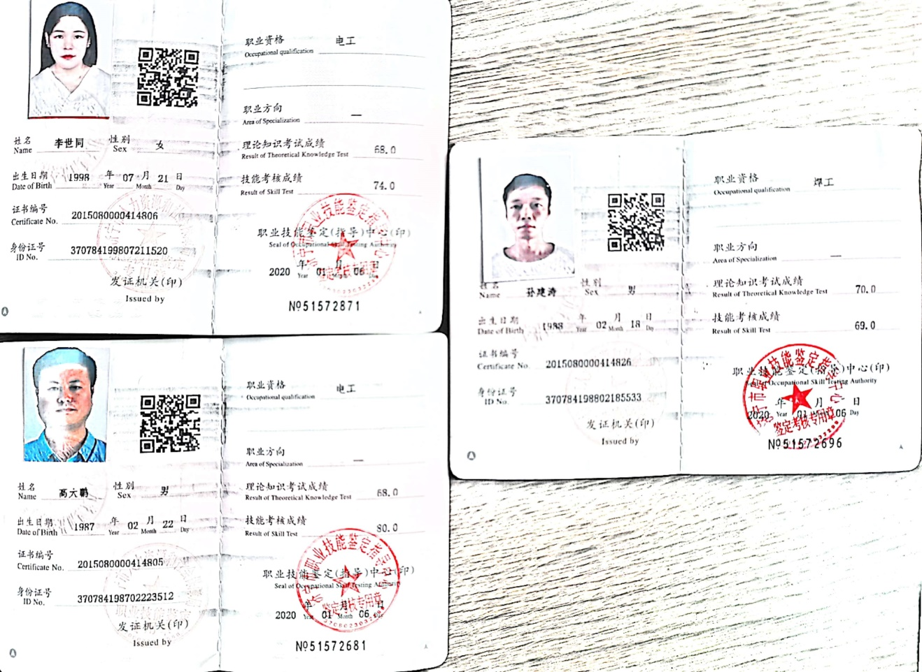  受审核方人力资源管理基本能符合规定要求。
环境因素、危险源 | E/O:  6.1.2 | 查有：《环境因素识别与评价控制程序》、《危险源辩识风险评价控制程序》。  办公室作为环境和职业健康安全管理体系的主控部门，主要负责识别评价相关的环境因素及危险源，  询问识别：根据各部门识别及各生产、销售过程环节识别，由办公室汇总。  查《环境因素识别评价汇总表》，识别考虑了正常、异常、紧急，过去、现在、未来三种时态，考虑了供方、客户等可施加影响的环境因素。  涉及办公室的环境因素有办公活动中水电消耗、生活垃圾排放、汽车维修固废排放、纸张等办公废品排放、墨盒、废旧电池等废品排放、火灾事故发生等，与上次没有变化。  查《重要环境因素清单》，采取多因子评价法，评价出固体废弃物排放、噪声排放、废气排放、火灾事故的发生等重要环境因素。  经评价办公室的重要环境因素为日常办公过程中固体废弃物排放、火灾事故的发生等2项重要环境因素。  控制措施：固废分类存放、办公危废交耗材供应公司，垃圾由环卫部门拉走，包装物分类卖掉，日常检查，日常培训教育，消防配备消防器材等措施。  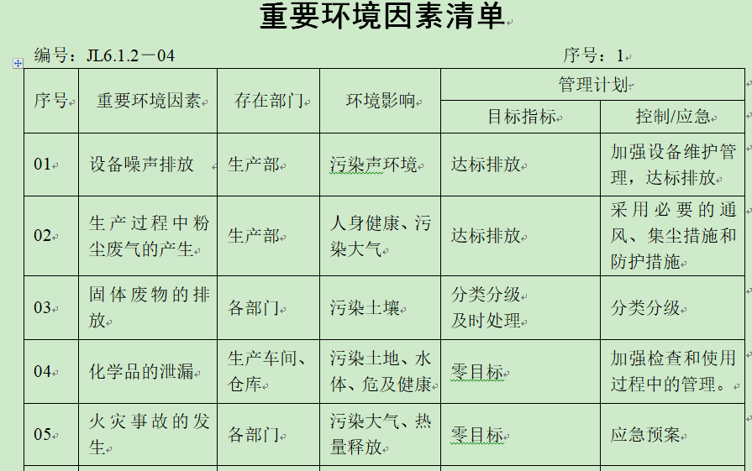  查《危险源辨识和风险评价一览表》，识别办公活动、采购销售、生产过程、检验过程中的危险源。  涉及办公室的危险源有办公活动过程中电脑辐射、开水炉烫伤、被桌柜撞伤、线路老化、复印机臭氧污染，外来人员安全措施不当造成的火灾和人身伤害等，与上次没有变化。  查《不可接受风险清单》，对识别的危险源采取D=LEC进行评价，评价出重大危险源，包括：火灾、人员伤害、触电事故、职业病伤害等。  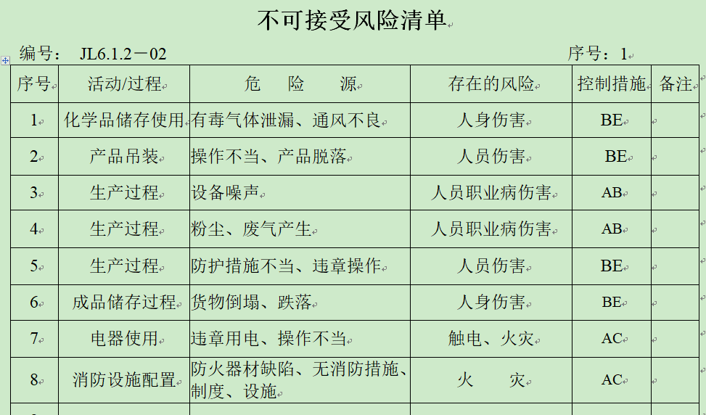  经评价办公室重大危险源：触电、火灾事故。  危险源控制执行管理方案、配备消防器材、个体防护、日常检查、日常培训教育等运行控制措施等。
合规义务 | E/O:  6.1.3 | 建立实施了《法律、法规和其他要求识别管理程序》。  查《法律法规清单(环境)》、《职业健康安全法律法规和其他要求清单》，共识别相关法律法规环境：72项；  其中包括：《中华人民共和国环境保护法》、《中华人民共和国安全生产法》、《中华人民共和国固体废弃物污染环境防治法》、《中华人民共和国环境噪声污染防治法》、《山东省消防条例》、《山东省劳动保障监察条例》、《污水排入城镇下水管道水质标准》、《中华人民共和国消防法》、《传染病防治法》、《突发公共卫生事件应急条例》等。已识别法律法规及其它要求的适用条款，能与环境因素、危险源向对应。  上次审核不符合已关闭。
措施的策划 | EO：6.1.4 | 公司根据环境因素和危险源的风险辨识结果，分别制定出《重要环境因素清单》、《不可接受风险清单》，清单内明确了控制措施计划，通过具体的措施进行有效控制：目标、管理方案、管理制度运行控制、应急预案、日常检查、日常培训。  制定了《法律、法规和其他要求识别管理程序》、《合规性评价程序》、《绩效测量和监视程序》，每年对公司适用的合规义务进行识别更新并定期评价、检查。  经组织评价，组织策划的措施基本能够满足风险和机遇应对需要，能够与识别的风险和机遇对产品符合性的潜在影响相适应，基本满足标准要求。
运行控制  财务支出 | E/O：8.1 | 公司制定并实施了《消防安全管理程序》、《固体废弃物控制程序》、《环境保护管理办法》、《节约能源资源管理办法》、《能源资源管理程序》、《劳保、消防用品管理办法》、《职工安全守则》、《相关方管理程序》、《火灾应急响应规范》、《应急预案》等环境与职业健康安全控制程序和管理制度。  企业属于先投产后环评项目，受到了当地环保局的处罚，并按照山东省环保厅（鲁环办〔2015〕 36 号）文件要求完善了企业现状环境影响评估报告及监测报告，2017年8月2日当地环保局完成了备案。  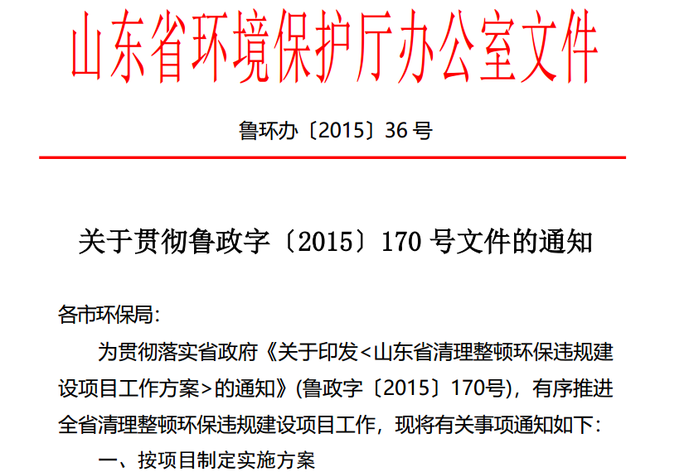  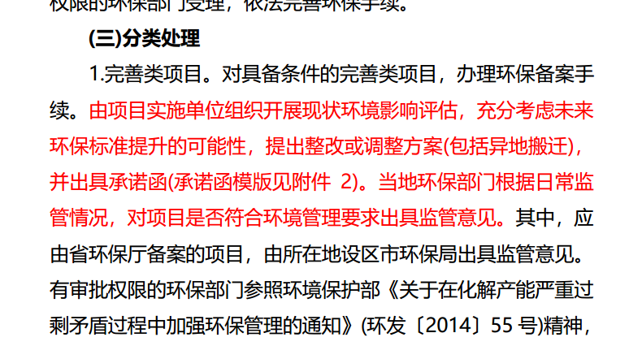  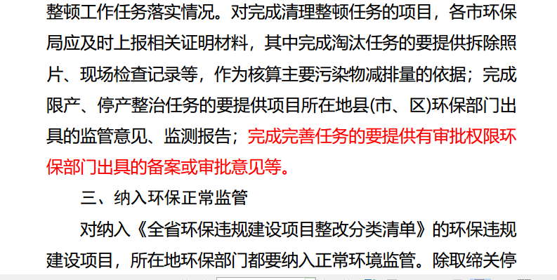  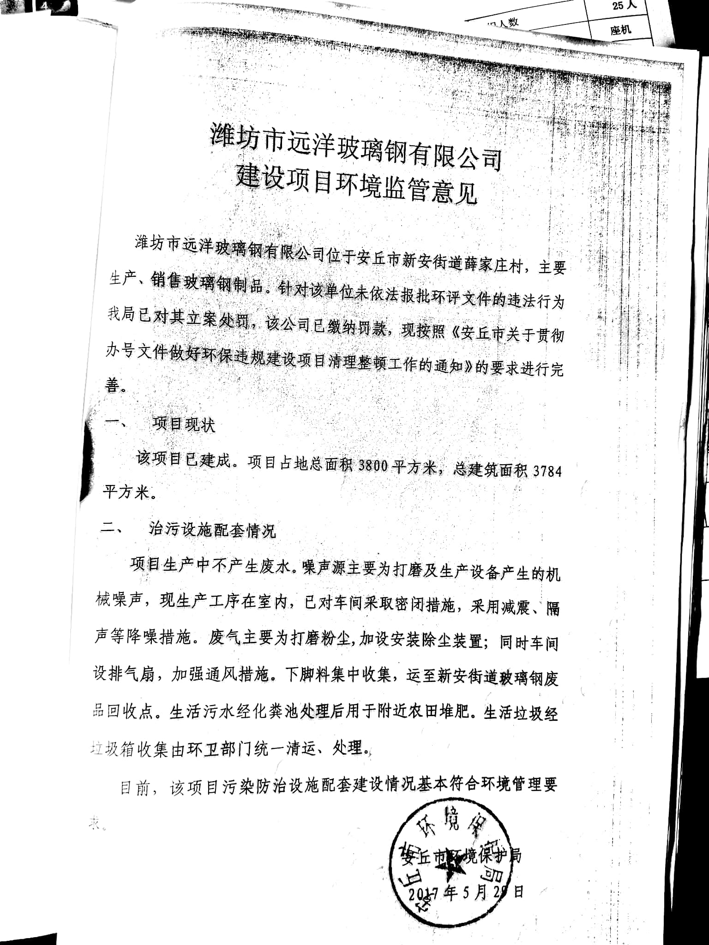  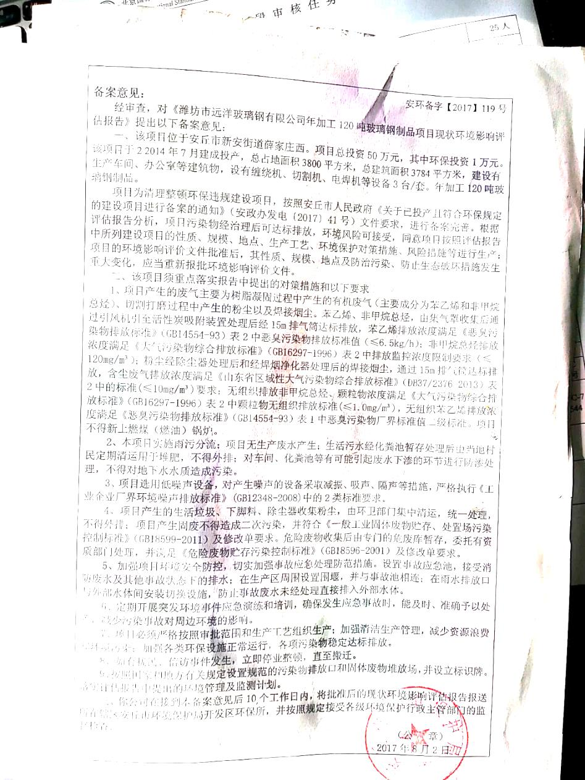  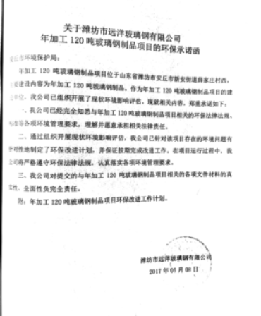  查到了“固定污染源排污登记回执”，有效期:2020年03月02日至2025年03月01日。  公司四周是其他企业和居民，无重大河流、名胜古迹、医院、学校等敏感区，根据体系运行的需要设置了车间、仓库、办公室。公司有围墙与外隔绝，院内有停车位，厂区道路平稳、畅通，无遮挡物，厂区内有少量绿化带和树木，有分类垃圾桶。  公司无生产废水外排，生活废水经化粪池处理后由当地农户清掏积肥。  部门办公过程无废气排放。  部门办公过程无噪声排放。  办公室垃圾主要包含可回收垃圾、硒鼓、废纸。公司配置了垃圾箱，办公室统一处理。对可回收的固体废弃物，一部分由厂家回收，厂家不回收的公司统一回收再利用或由物资回收公司处理。不可回收的废弃物由公司办公室统一处理，各部门不得单独处理。  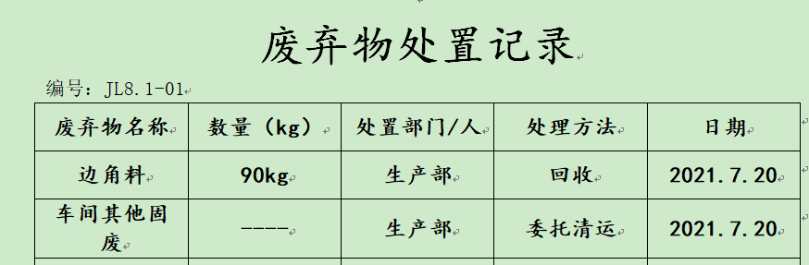  按公司要求人走关灯，办公室电脑要求人走后电源切断，办公纸张尽量采取双面打印，定期检查水管跑冒滴漏。  办公室定期组织环保和安全知识培训，员工具备了基本的环保和职业健康安全防护意识。  办公内主要是电的使用，电器有漏电保护器，经常对电路、电源进行检查，没有露电现象发生。  现场巡视办公区域灭火器正常，电线、电气插座完整，未见隐患。  劳保用品有：手套、口罩、套袖、洗衣粉、卫生纸；每年发放一次未有记录。  查见环保、职业健康安全财务支出明细，2021年至今支出约10万元。  为长期员工缴纳社保，查到2021年11月份的交费证明。  查对供方、承包商、外包方等外来人员和临时人员的管理：办公室主任对外来人员和临时人员进行告知，本公司禁止吸烟，不得到处走动，需遵守公司的规章制度。审核现场未发现外来人员和临时人员来厂的情况。  体系运行以来未发生过变更，对变更的一些注意事项和要求已明确。  部门运行控制基本符合规定要求。
应急准备和响应 | E/O：8.2 | 编制了《应急准备和响应控制程序》，确定的紧急情况有：火灾、触电、人员伤亡等，提供了这几种紧急情况的《应急预案》。  查看火灾《应急预案》，其中包括目的、适用范围、职责、应急处理细则、演习、必备资料等，相关内容基本充分。 批准：王晓华 2019年6月1日，无变化。  应急设施配置：在车间、仓库内、办公场所内配备了灭火器、消防栓等消防设施，均在有效期内，状态良好。  查2021.4.16日进行的“应急预案演练记录”，包括预案名称：消防应急预案；演练地点：厂区空地；组织部门：办公室；总指挥：王晓华；演练时间：当日下午；参加部门和单位：办公室、生产部、质检部、供销部人员；演练类别：实际演练、部分预案；实际演练部分：灭火器使用，初期火灾扑灭。  再查2021.4.10日进行的机械伤害应急预案演练记录，基本同上。  演练后对应急预案进行了评价，符合要求不需要修订，评价人王兵、王晓华。  自体系运行以来尚未发生紧急情况。
监视、测量、分析和评价总则  监视和测量 | E/O:  9.1.1 | 公司编制《绩效测量和监视程序》，部门通过月度巡查考核对各部门进行监控。  - 查《质量、环境和职业健康安全目标指标考核表》，2021.12.7日办公室对环境、职业健康安全目标完成情况进行了检测，2021年度的目标在实施中，部分已完成，检查人：王晓华、谢冬冬。  - 查到2021.11.2日《管理方案监测表》，公司制定的管理方案措施大部分已完成，其余的将在年底完成，检查人：赵承国、谢冬冬等。  - 提供《环境安全管理检查记录》，每月对各部门进行环境安全事项的例行检查，检查项目包括资源能源使用、固体废弃物管理、污水控制、噪声控制、消防设施管理、管理方案控制等。  抽查1）2021.7.12日对办公室检查得分96分，检查人：谢冬冬、王焕亮。  抽查2）2021.8.19日对生产部检查得分95分，检查人：谢冬冬、王焕亮。  抽查3）2021.9.20日对供销部检查得分97分，检查人：谢冬冬、王焕亮。  - 提供《线路、消防器材检查记录》，每月对各部门进行线路和消防的例行检查。  抽查1）2021.3.25日对办公室的检查记录，检测结果：无老化，无私接电源现象，灭火器有效；处理结果：合格；检测人：谢冬冬、王焕亮。  抽查2）2021.6.11日对生产部的检查记录，检测结果：无老化，无私接电源现象，灭火器有效；处理结果：合格；检测人：谢冬冬、王焕亮。  抽查3）2021.7.18日对供销部的检查记录，检测结果：无老化，无私接电源现象，灭火器有效；处理结果：合格；检测人：谢冬冬、王焕亮。  5、经交流确认，公司无安全、环境检测设备。  6、办公室主任负责员工健康的监视，员工每天进行考勤，上班开始后办公室主任会巡视有无员工缺席，如有生病需要请假，在考勤记录中予以登记，回来后销假登记。  7、查到2021.1.10日废气监测报告，结果合格，监测单位山东艾特森环保科技有限公司。  8、2020.11.23日对职业健康安全关键岗位人员进行了健康体检，未能提供2021年度职业健康危害关键岗位作业人员健康体检合格的证据，不符合ISO45001:2018标准9.1.1条款的要求，开具了不符合报告。  9、考虑到车间有轻微树脂味，已建议企业做一次作业场所有害物质监测。
合规性评价 | E/O:  9.1.2 | 公司制定了：《合规性评价程序》  提供“环境合规性评价表”、“职业健康安全合规性评价表”，经对公司适用的法律法规和其他要求进行评价，全部符合要求。评价结果表明，公司废弃物的排放符合国家法律法规要求，未发生环境事故; 公司经营活动符合国家环保等法律法规要求。  以上评价人：王焕亮、谢冬冬、赵承国，批准王晓华，  评价日期：2021年7月2日。
监视测量分析总则、分析评价 | Q9.1.1、  9.1.3 | 公司规定了管理体系相关信息的收集、汇总、分析、处理、传递的要求。  公司各部门策划和实施必要的监视和测量活动，确保产品、体系和过程的符合性，以持续改进质量管理体系的有效性。  公司的过程和体系的监视和测量主要是通过内审、管理评审、目标考核以及日常工作监督、产品检验、顾客满意度测量等的方式完成。  公司日常通过对市场信息、目标完成情况及适宜性、营销人员过程工作监督、产品质量检验、顾客满意对测量及反馈等作为分析评价的输入，并根据输出情况及时采取了相应措施并改进，公司针对其他信息，进行了随时利用，但是没有保持相关记录，公司已建立了信息收集的渠道，并实施，但利用深度须加强，已交流。  公司已对管理体系的监视、测量、分析和评价进行了策划，基本能够按照要求实施。
内审 | Q/E/O： 9.2 | 查看《内部审核程序》，经查基本符合要求。  查由2021.7.10日王晓华签发《内审计划》，定于2021年7月15-16日开展内部审核，通知规定了内审的目的、依据、审核的主要内容、审核要求、审核组成员及审核时间安排等。审核组成员：王兵/组长，A:王兵 谢冬冬 B: 赵承国 刘国浩，与内审员交谈，对内审要求、程序、方法基本知道。经查内审员没有审核自己的工作，内审员能力还需继续加强。  查看内审记录，按计划 实施了内审。经查有内部审核首（末）次会议签到表，公司领导层、各部门负责人参加了会议，内审员编制了内审检查表，记录基本上反映了体系运行情况，审核中共发现1 项一般不符合项，涉及办公室7.2条款；  查看 “内审报告”，描述了审核时间、审核目的、审核方式、审核依据、审核范围、审核概况、不合格项及其分布、审核结论，对管理体系的改进建议。结论：公司的管理体系符合标准要求，体系运行有效。  内审报告于2021.7.20日由刘国浩拟稿，王晓华审批，经查其内容符合规定要求。  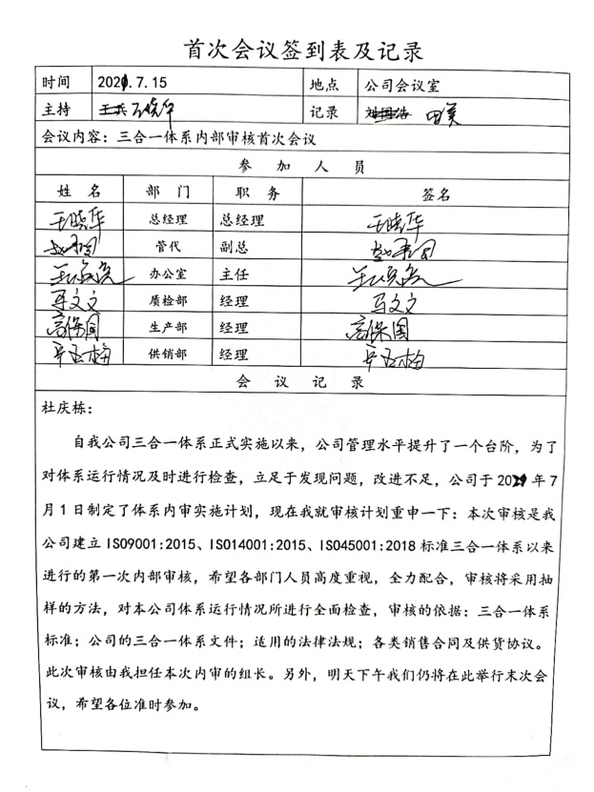  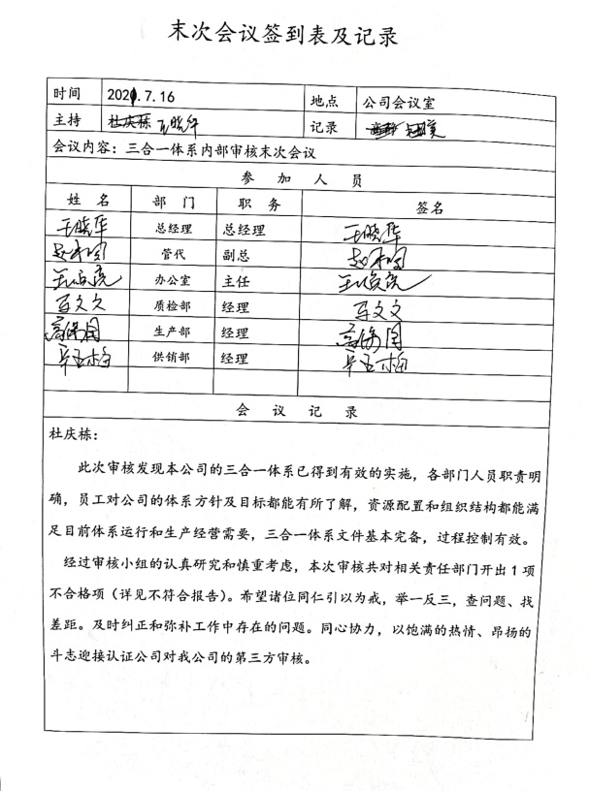  经查内部审核基本满足要求。
不合格和纠正措施 | Q/E/O：10.2 | 公司编制了《纠正措施和预防措施控制程序》、《事件调查、事故处置、不符合控制程序》，对纠正预防措施识别、评审、验证，事故事件报告、调查、处理等作了规定，其内容符合公司实际及标准要求。  查纠正措施实施情况：  对管理体系运行过程中产生不合格的产生，公司提供纠正措施实施报告。  主要对内审中提出不合格项进行了原因分析,并制定、实施了纠正措施，并由内审员对所采取的纠正措施进行了验证，纠正措施有效（参见内审工作单），管理评审中发现的薄弱环节，分析了原因，采取了纠正措施（参见管理评审工作单）。  管理体系运行以来公司按照体系的要求，通过制定运行控制程序、作业指导书、加强培训，以及开展管理评审活动等方式采取预防措施，防止不符合/不合格的发生，不符合得到了有效控制，人员质量、环保、职业健康安全意识有了明显提高，自体系运行以来，体系运行没有发现潜在的不符合，没有发生重大质量事故和投诉处罚，没有发生环境、职业健康安全事件和投诉处罚。  公司纠正和预防措施的管理符合标准规定要求。
说明：不符合标注N

